# 设置工作空间

## 1.jdk相关

### 1.1安装jdk

请打开工具文件下的jdk-7u51-windows-x64.exe文件，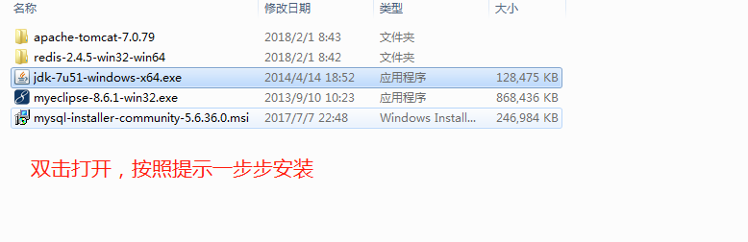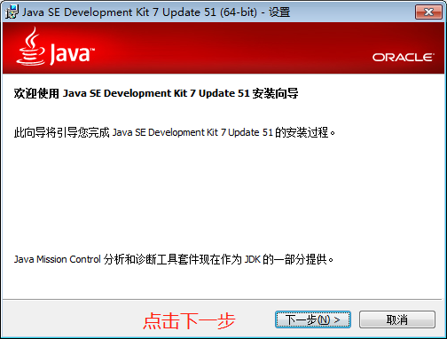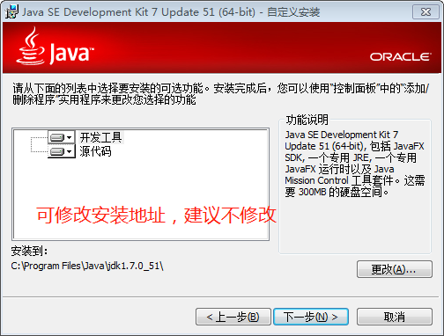.

### 1.2 设置环境变量

回到桌面，找到计算机右键单击选择属性

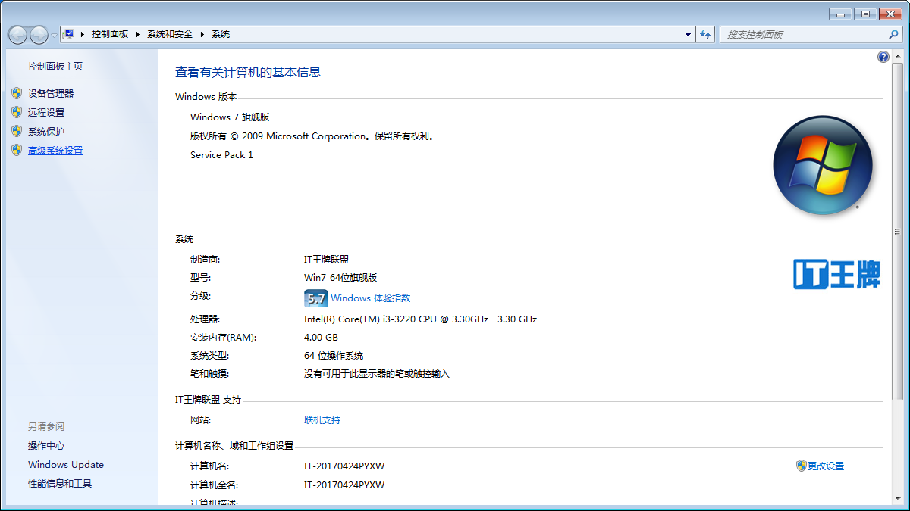

选择高级系统设置

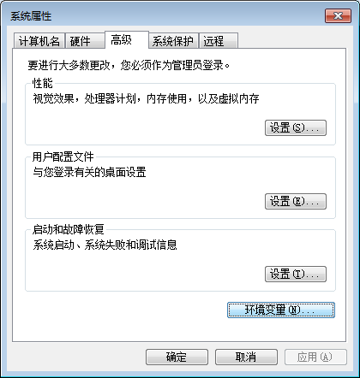

在高级中选择 环境变量

在系统变量中寻找（创建）JAVA_HOME,点击编辑，

在变量值中输入:jdk的安装路径C:\Program Files\Java\jdk1.7.0_51;

寻找（创建）JRE_HOME，点击编辑

在变量值中输入: D:\Program Files\Java\jre7

寻找（创建）CLASS_PATH，点击编辑

在变量值中输入： .;%JAVA_HOME%\lib\da.jar;%JAVA_HOME%\lib\tools.jar;

注意:%JAVA_HOME%是引用最开始写的系统变量，也可以使用绝对路径，把%JAVA_HOME%替换成C:\Program Files\Java\jdk1.7.0_51

寻找（创建）PATH,点击编辑

在变量值中输入：%JAVA_HOME%\bin;%JAVA_HOME%\jre\bin;

在cmd中输入java、javac如果正常使用，则代表环境变量正确。

## 2.数据库

### 2.1安装数据库

打开工具文件下的mysql-installer-community-5.6.36.0.msi，

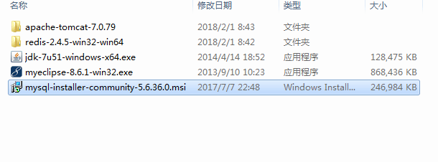

在安装时弹窗提示

This application requires .NET Framework 4.0. Please install the .NET Framework the run this installer again. For more information,please see <http://go.microsoft.com/fwlink?Linkld=181012>

可以先安装 .NET Framework_4.6.2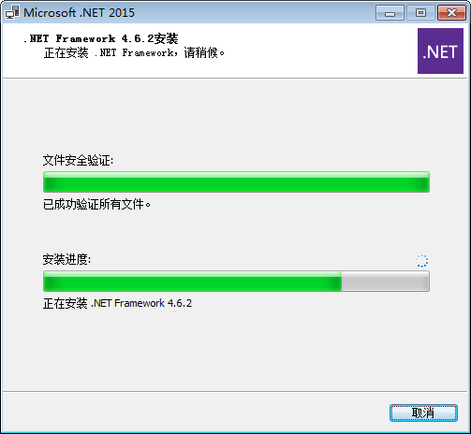

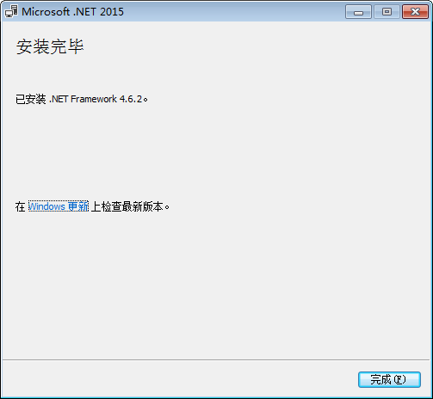

打开mysql-installer-community-5.6.36.0.msi，

出现如图2.1

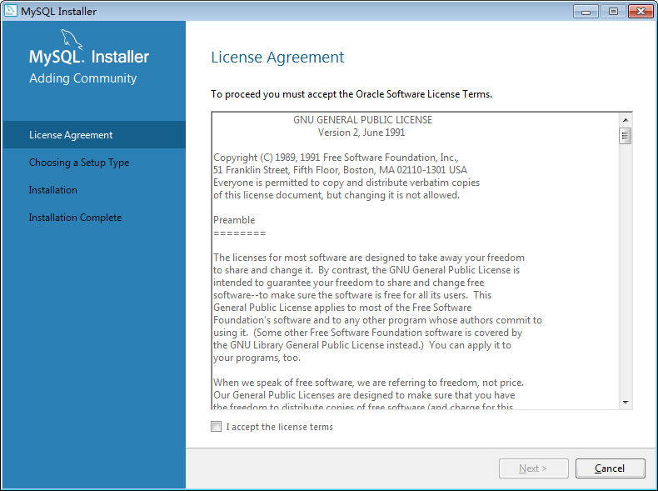

图2.1

选择 I accept the license terms,点击Nest,出现图2.2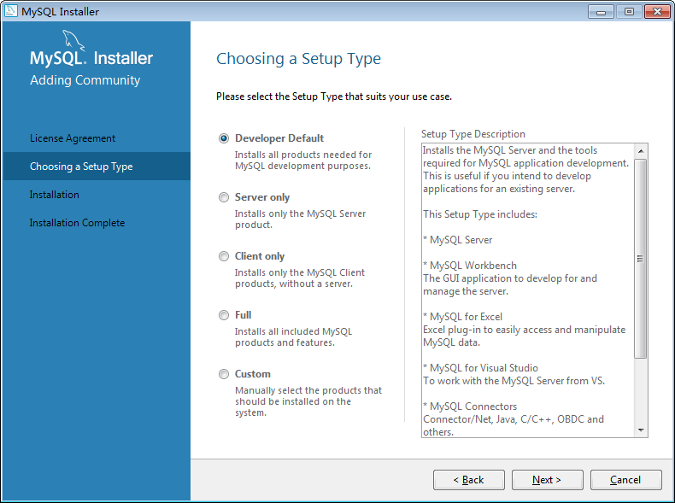

图2.2

选择Developer Default,点击Next，出现图 2.3

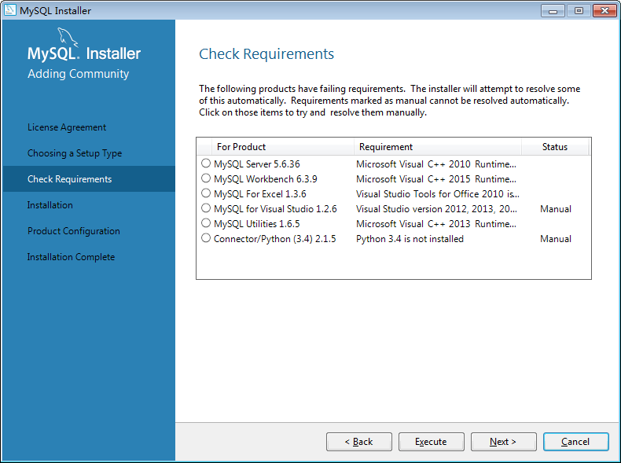

图2.3

点击 Execute,会自动下载一些文件，等待一段时间（会有无法下载的文件，不会造成影响），在下载期间会有文件的安装提示，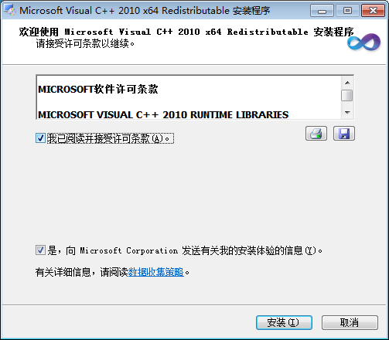

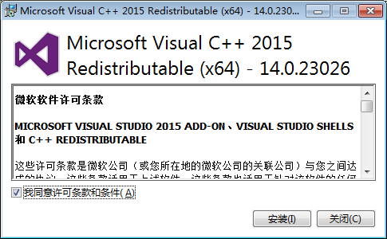

.

.

.

都选择确定。下载完成后点击Next，会出现图2.4,2.5

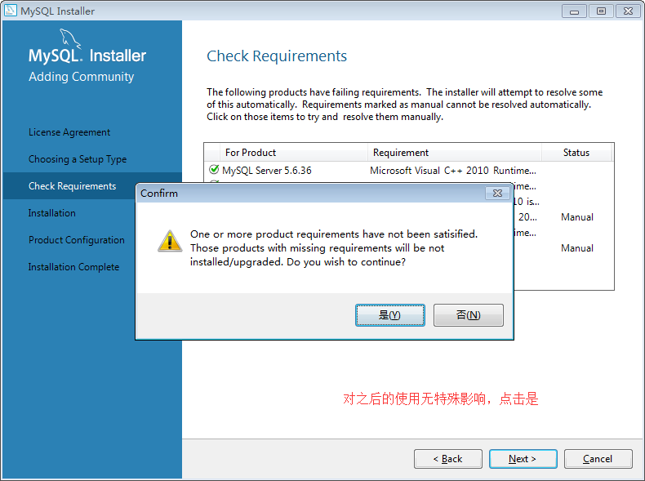

图2.4

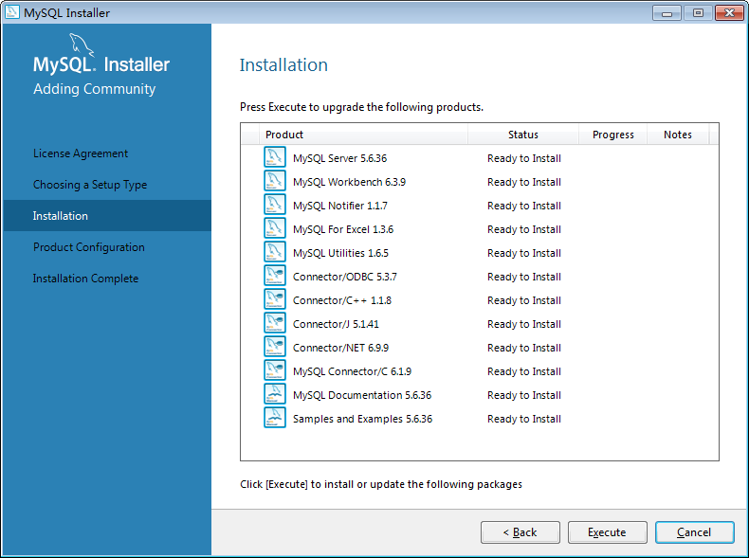

图2.5

选择Execute,等待下载结束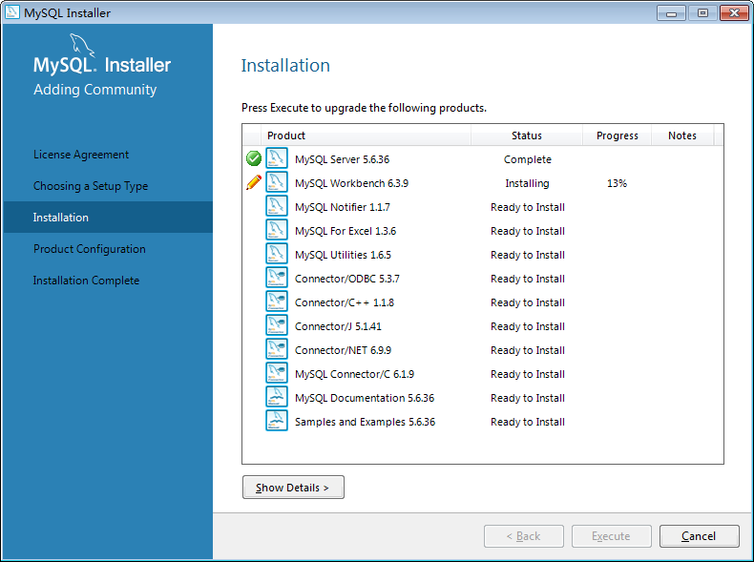

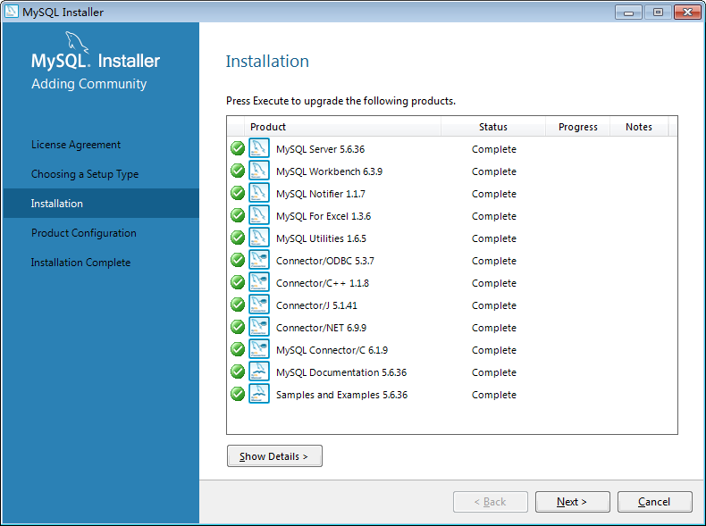

点击Next

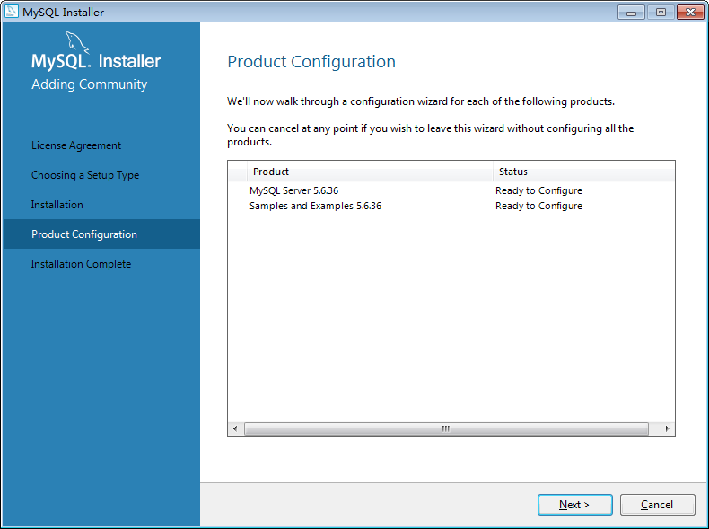

点击 Next,出现图2.6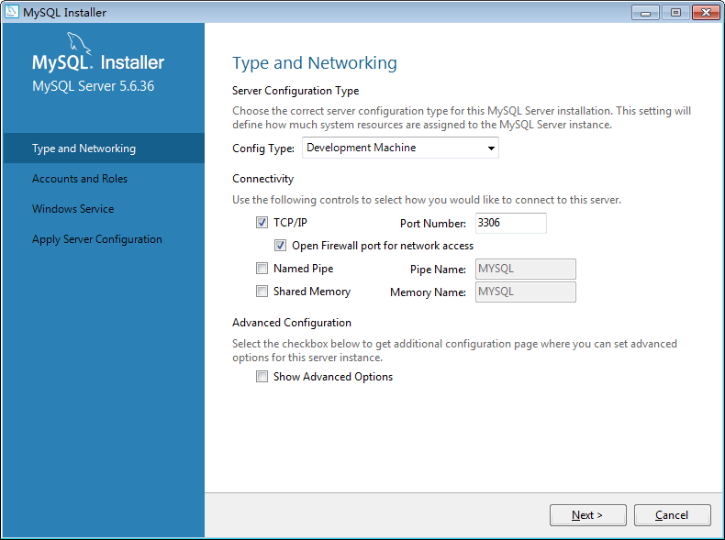

图2.6

不需要修改，点击Next

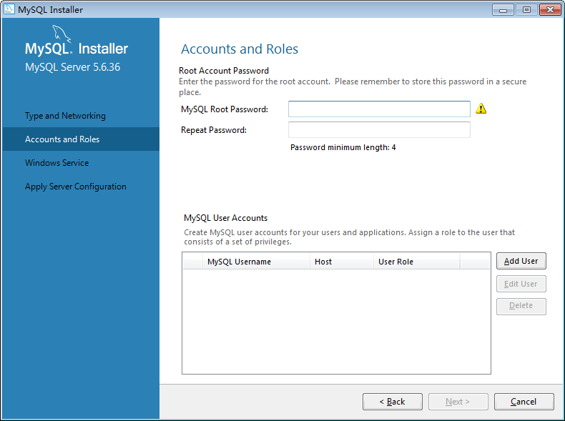

在输入框中填入 小写的 root (注意大小写)

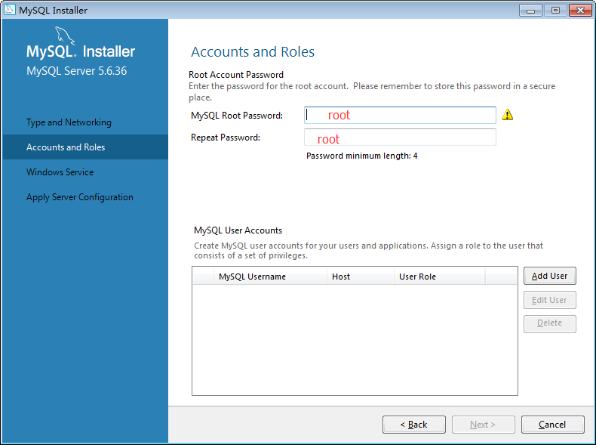

不需要其他的操作，点击 Next

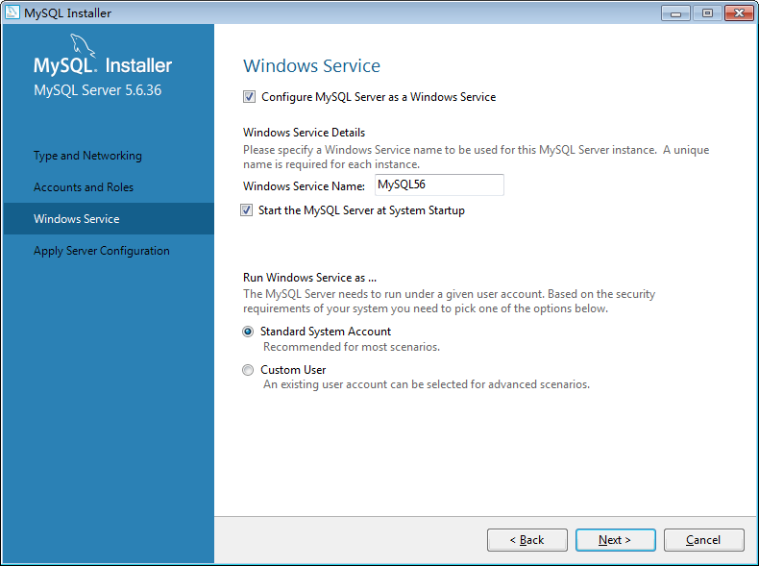

点击Next,

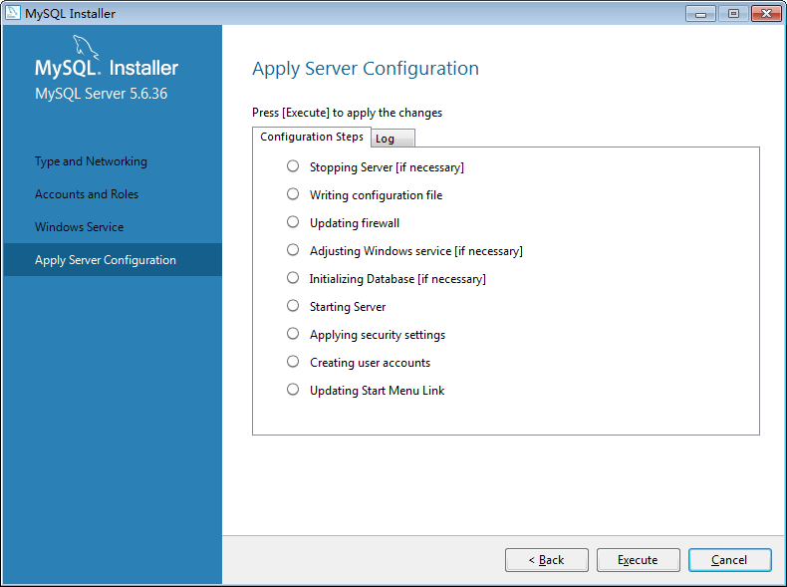

点击 Execute,完毕后点击Finish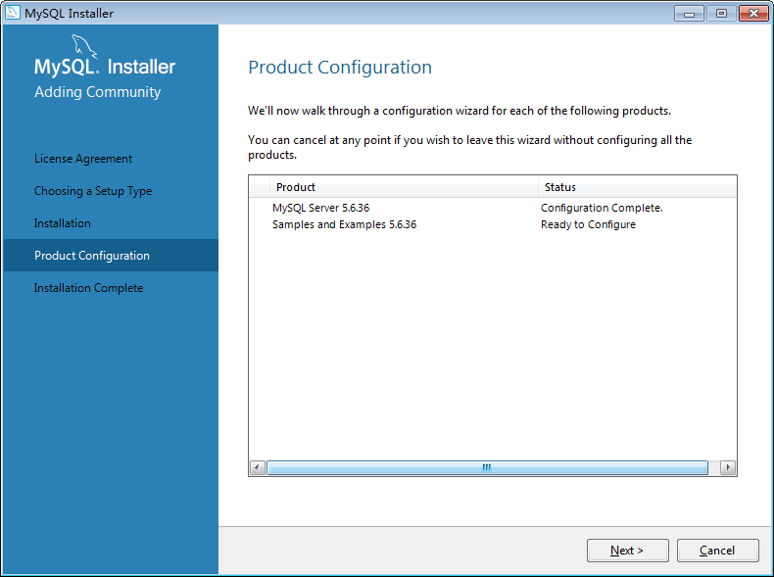

点击Next

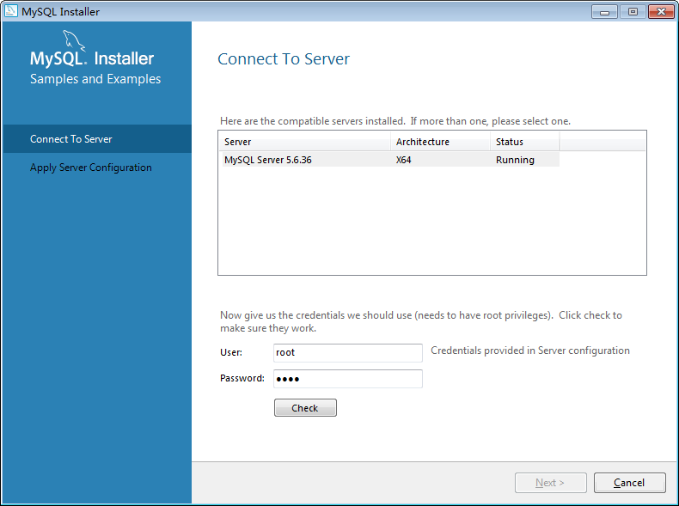

点击Check后点击 Next

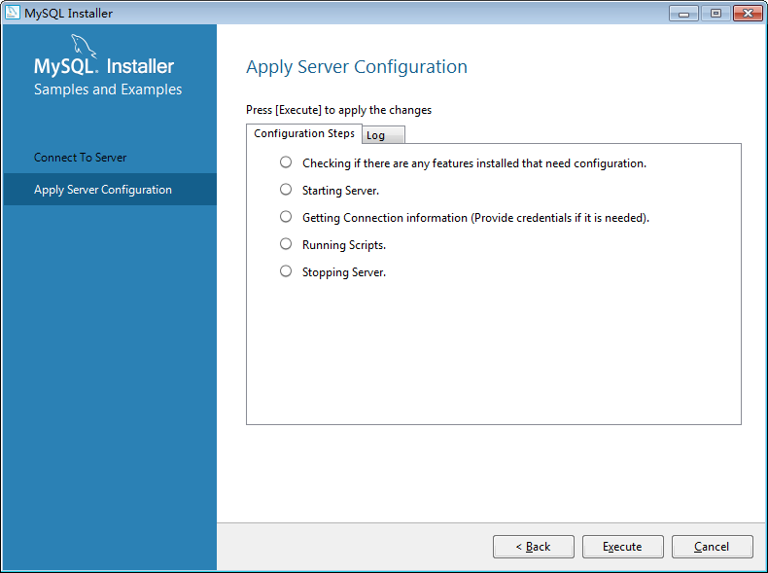

点击 Execute,完成后点击Finish

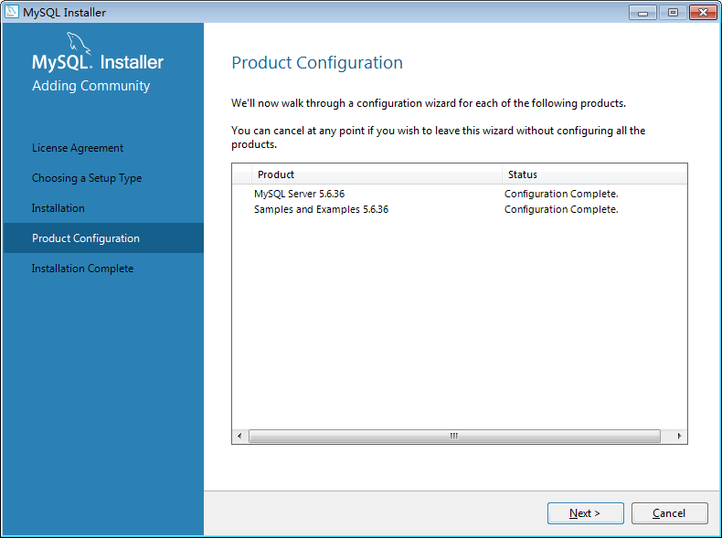

点击Next, 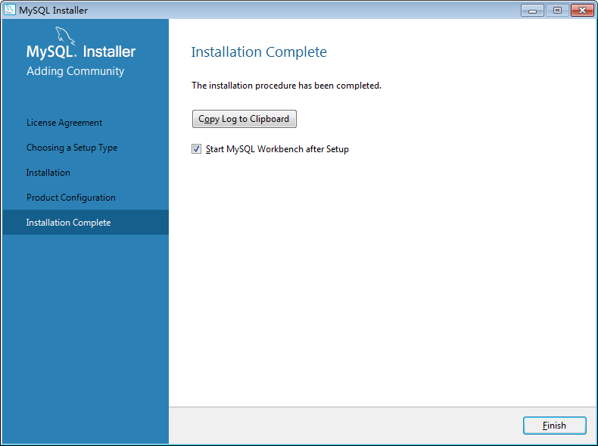点击Finish,出现图2.7证明安装成功。

点击桌面中的开始按钮，点击所有程序

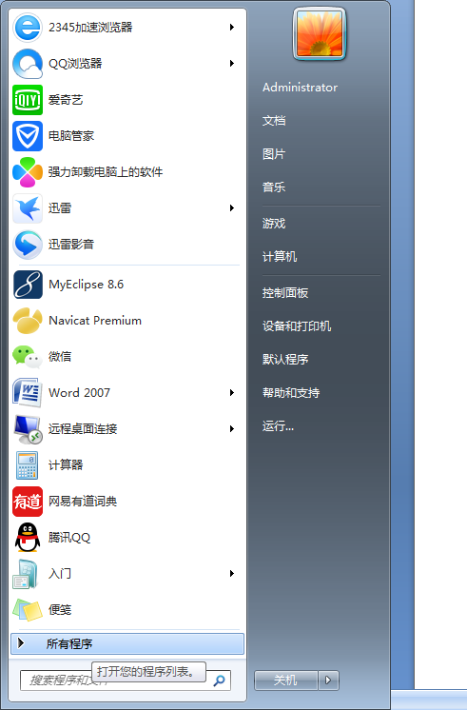

打开MySQL文件夹下的MySQL 5.6

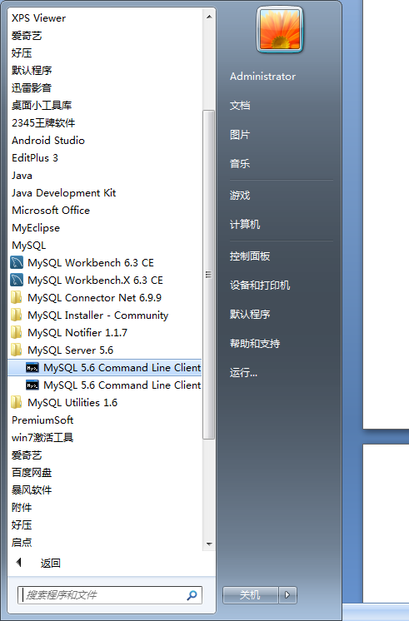

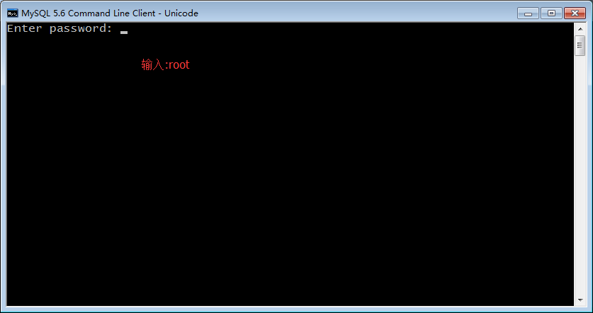

出现图2.8证明一切正常

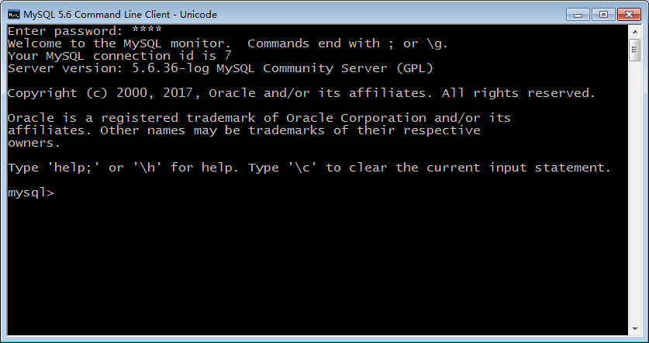

图2.8

。

### 2.2 设置使用cmd打开mysql

在C盘的C:\Program Files下找到MySQL文件夹，找到MySQL Server 5.6下的bin文件夹，在地址栏中复制地址。

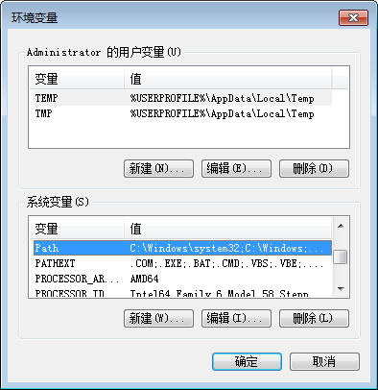

在系统变量中寻找path,如果没有可以选择新建，点击编辑

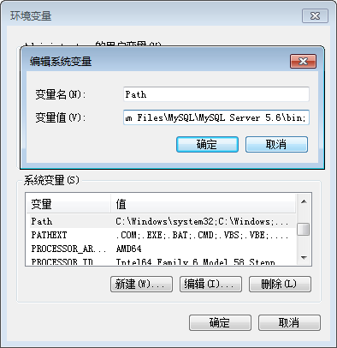

在变量值中输入刚才复制的路径，结尾加上”;”点击确定。

打开cmd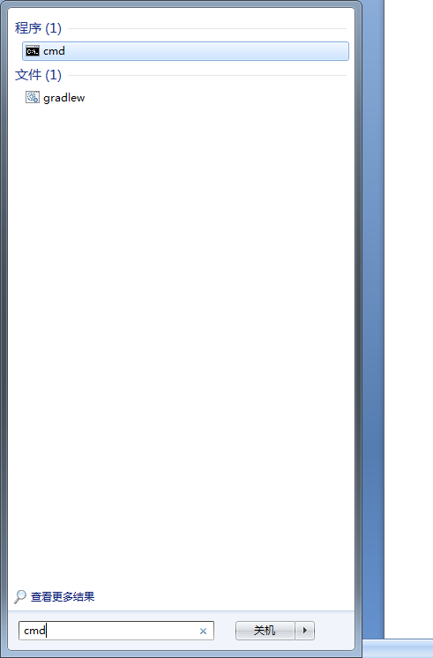

在命令行中输入mysql -h localhost -u root –p

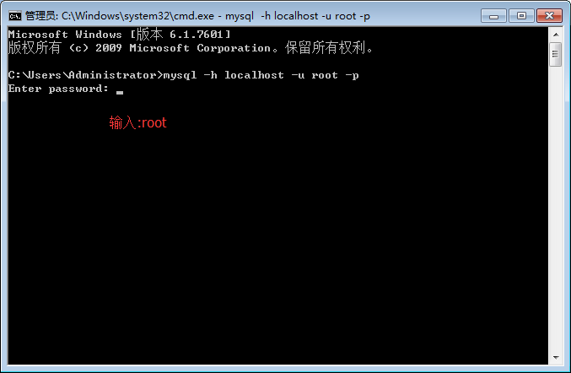

启动成功。

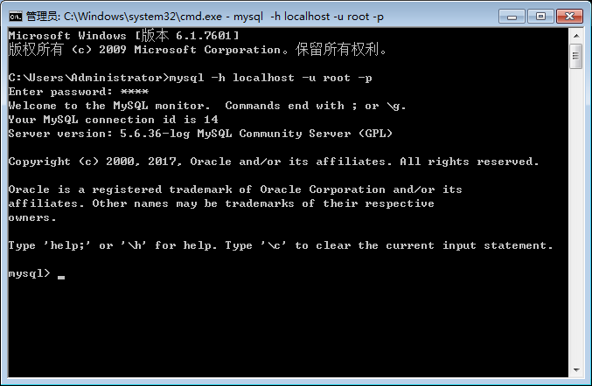。

### 2.3 建立平台所需的数据

输入create database adminltemy;

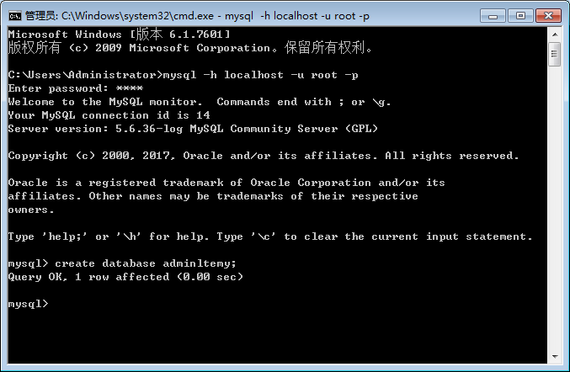

输入use adminltemy;

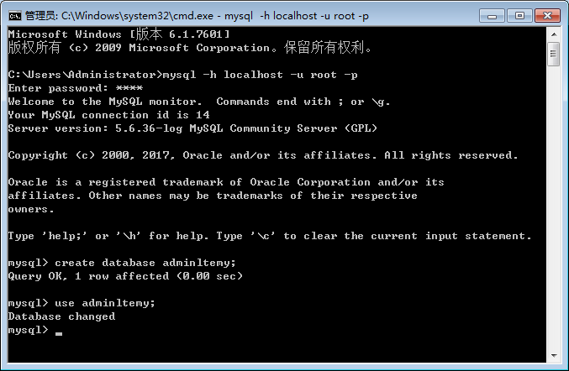

打开数据库文件下的adminltemy.sql文件。

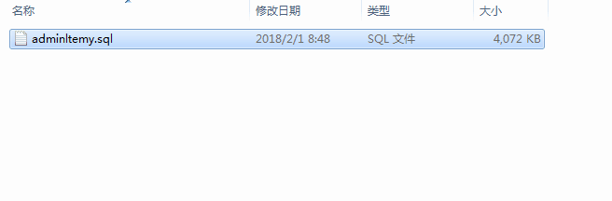

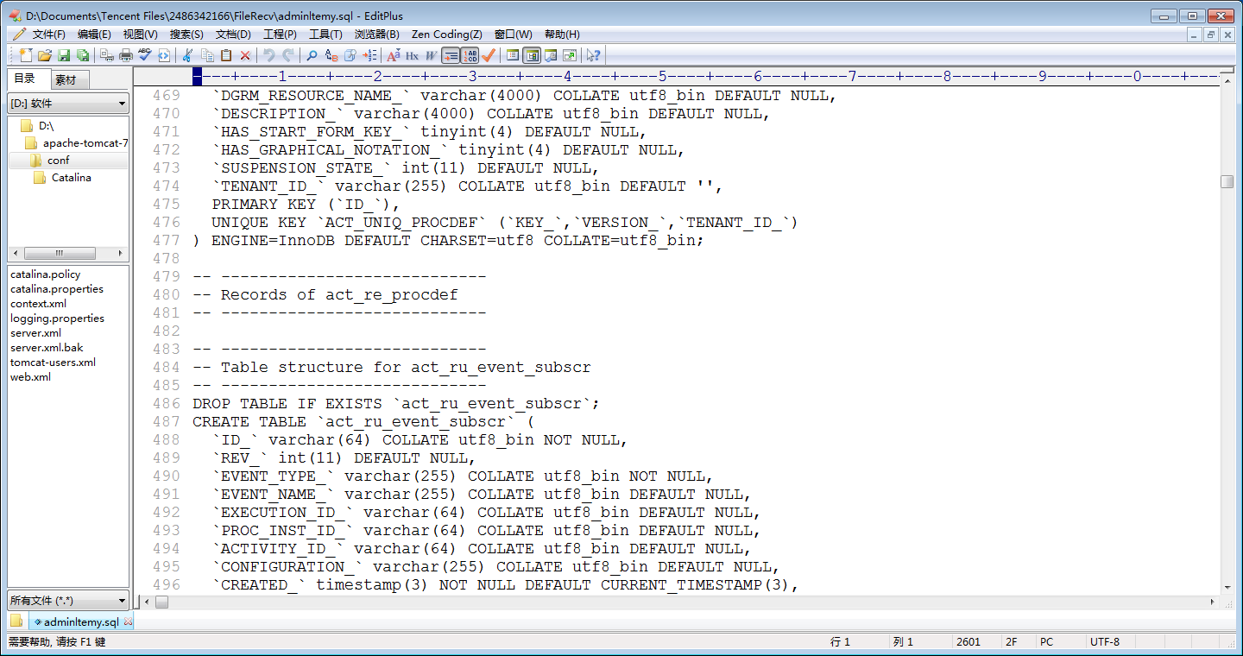

全部复制到mysql中

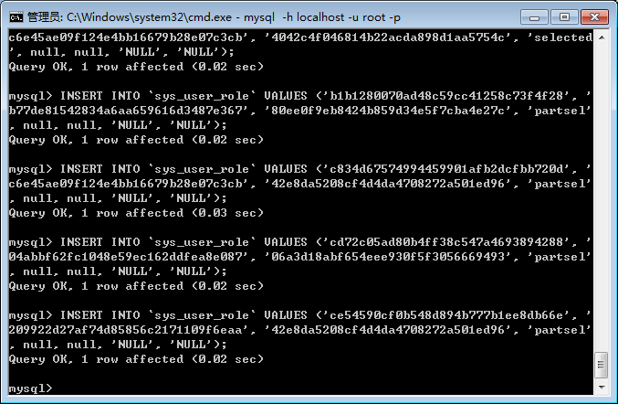

创建完成，输入show tables; 显示57张表则创建完成。

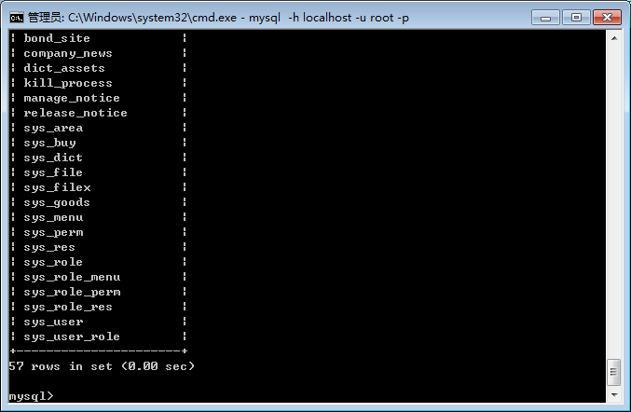

## tomcat准备

### 3.1 tomcat

将工具文件下的tomcat复制到C盘，

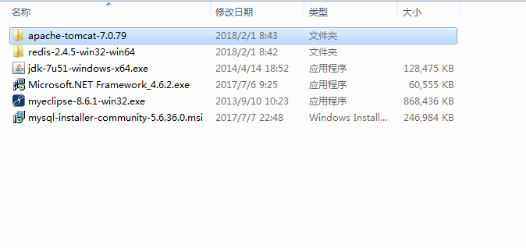

### 3.2 修改环境变量

在系统变量中，寻找（创建）CALALINA_BASE,点击编辑

将tomcat的路径复制到变量值中。

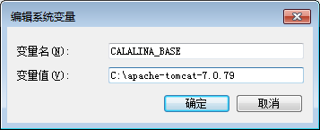

在系统变量中，寻找（创建）CALALINA_TMPDIR，

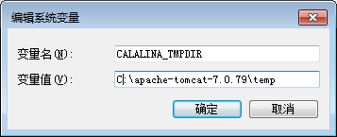

在系统变量中，寻找（创建）CATALINA_HOME

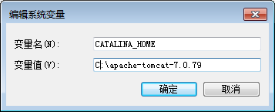

在系统变量中，寻找（创建）CLASS_PATH

在变量值中输入：%CATALINA_HOME%\lib;%CATALINA_HOME%\bin

可以使用绝对路径

。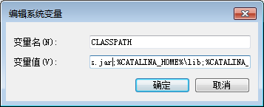

打开tomcat下bin文件夹中的startup.bat文件

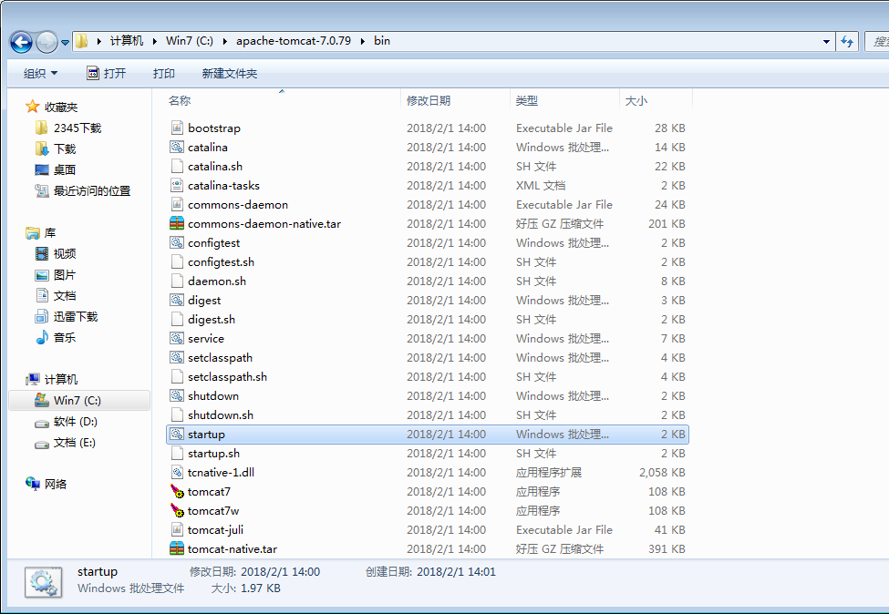

会出现如图3.1所示

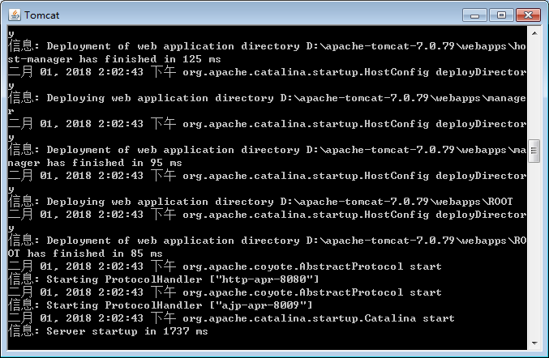

图3.1

在浏览器的地址栏中输入localhost:8080(注意输入时要切换成英文)

出现图3.2则部署tomcat成功

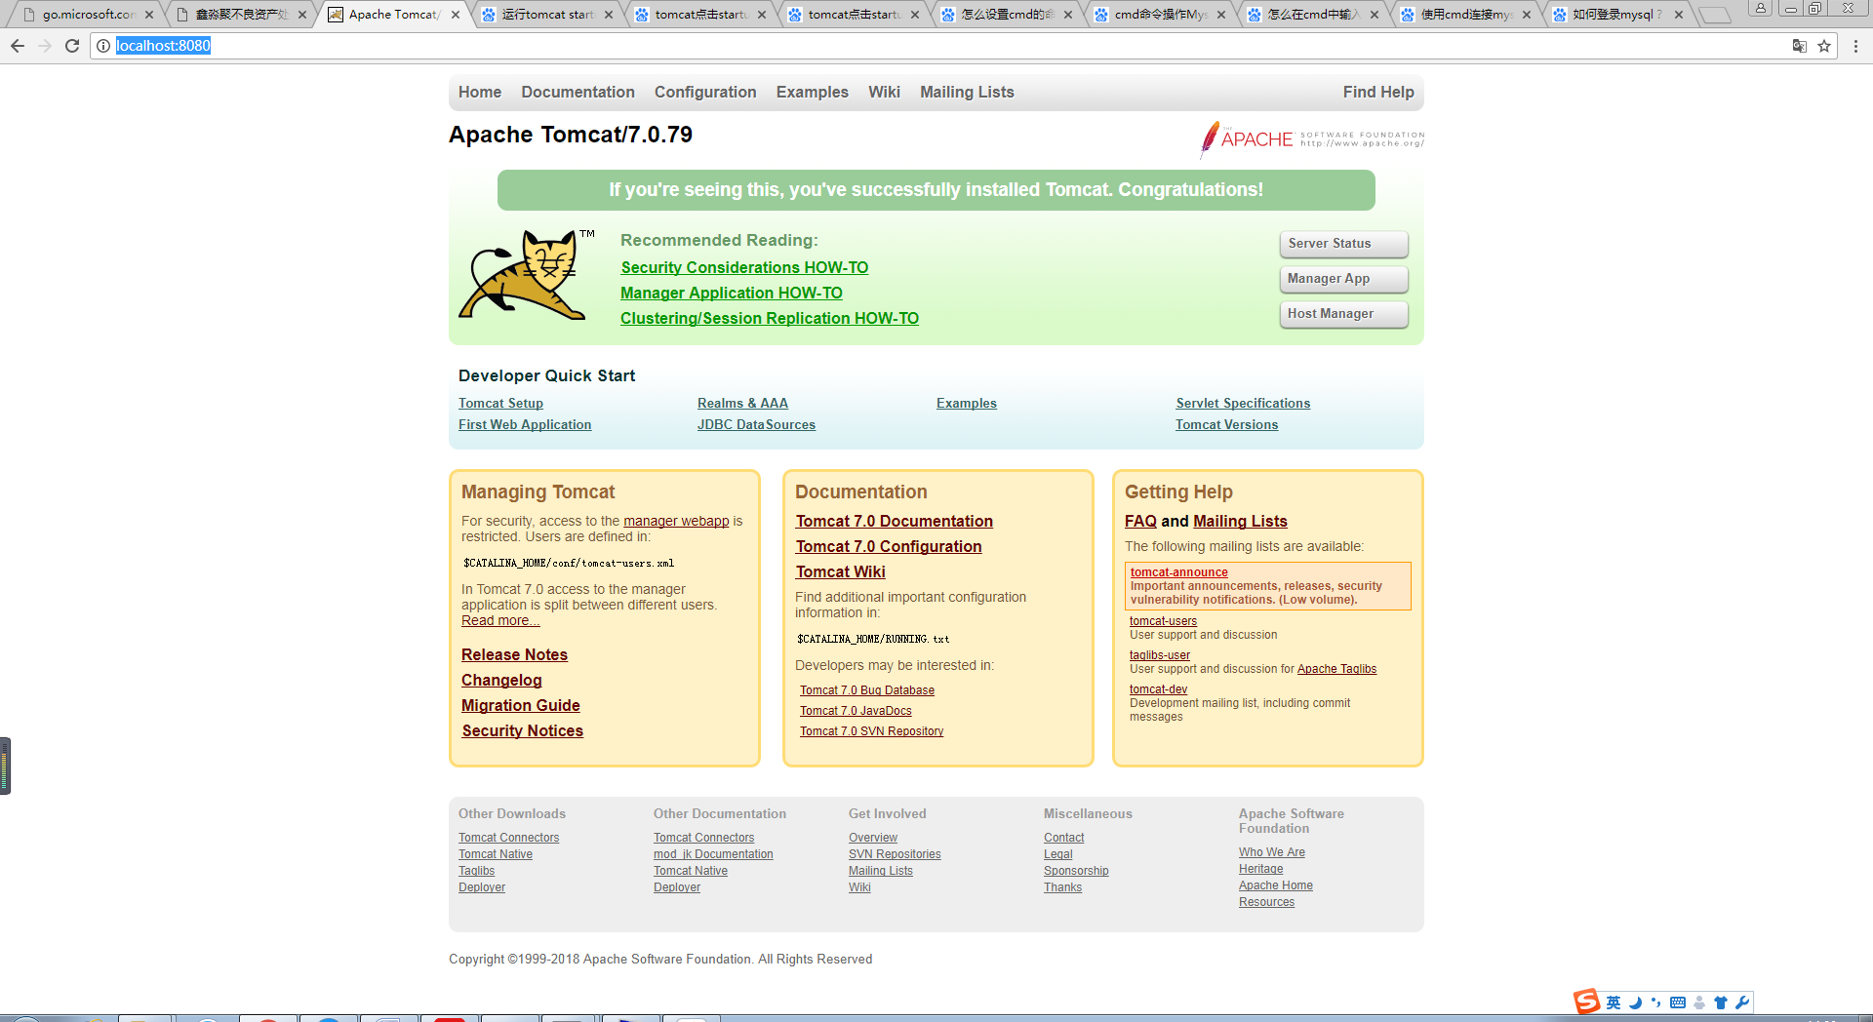

图3.2

双击shutdown.bat关闭tomcat

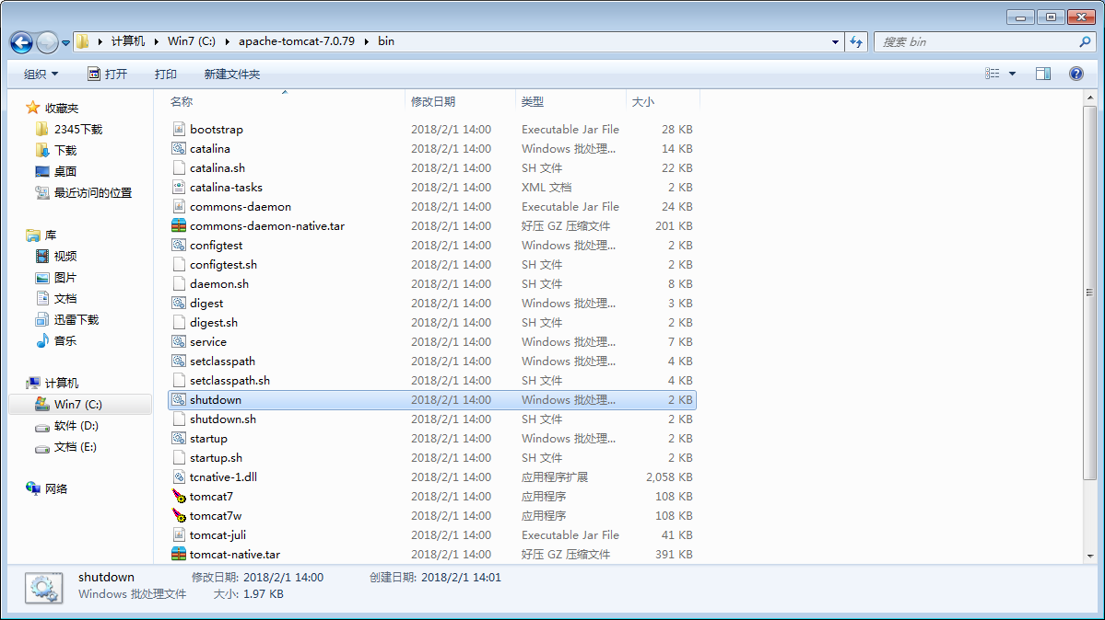

若想在cmd中直接启动tomcat，

打开环境变量，在PATH中写入tomcat下bin文件夹所在的路径（最好放在最前面）

C:\apache-tomcat-7.0.79\bin

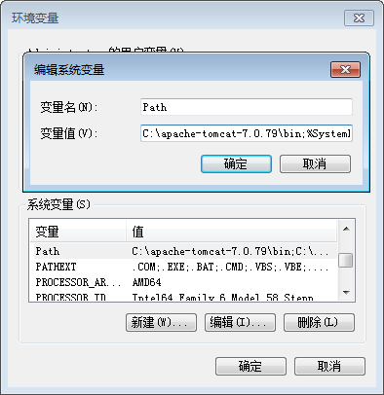

在cmd中输入startup，启动tomcat

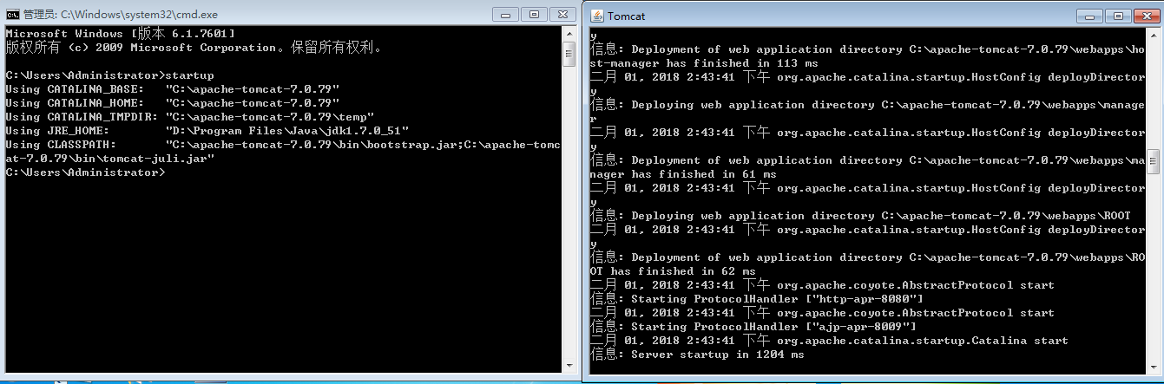

输入shutdown关闭tomcat.

## 4.开始部署

### 4.1 部署项目

将源码文件夹中的平台文件复制到tomcat下的webapps文件夹下

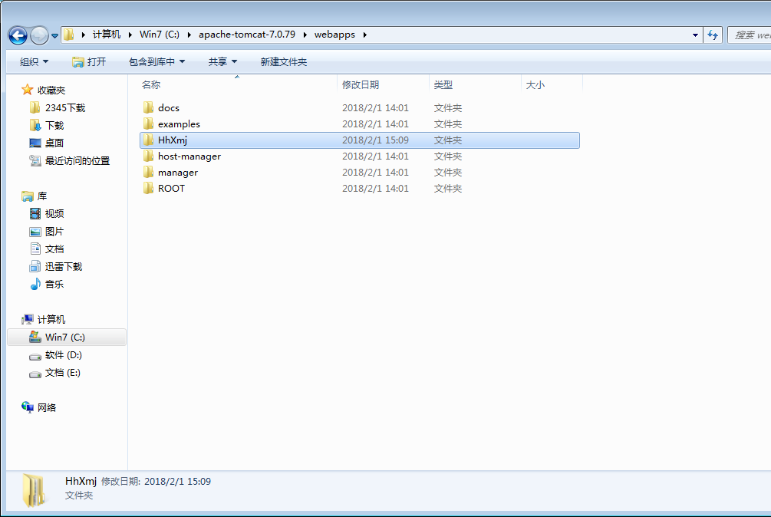

将jar包中的一些项目所需的jar包复制到HhXmj下的

HhXmj\WEB-INF\lib

具体路径如下：C:\apache-tomcat-7.0.79\webapps\HhXmj\WEB-INF\lib 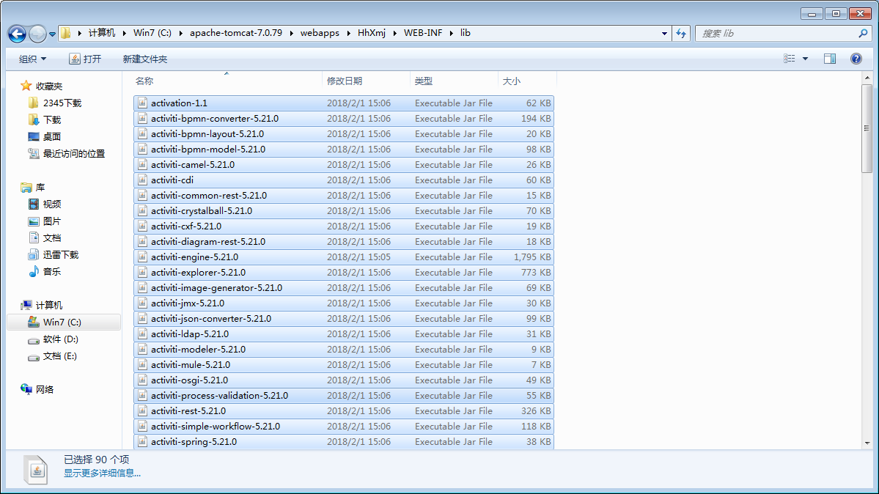

修改conf文件夹下的server.xml文件。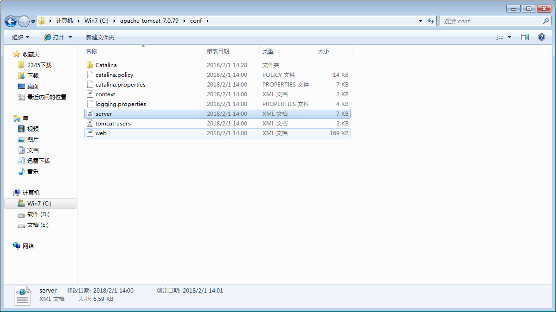

在最后的host标签中加入

<Context path="" docBase=" C:\apache-tomcat-7.0.79\webapps\HhXmj" reloadable="true"/>

修改<Host name="localhost" appBase="webapps"

unpackWARs="true" autoDeploy="true">

为

<Host name="localhost" appBase="C:\apache-tomcat-7.0.79"

unpackWARs="true" autoDeploy="true">

修改

<Connector port="8080" protocol="HTTP/1.1"

connectionTimeout="20000"

redirectPort="8443" />

为

<Connector port="80" protocol="HTTP/1.1"

connectionTimeout="20000"

redirectPort="8443" />

打开工具文件下的redis-2.4.5-win32-win64/64bit/startup.bat

启动tomcat，如果出现内存溢出错误，在bin/ Catalina.bat文件的首行前加

set JAVA_OPTS=-server –Xms256m –Xmx512m -XX:PermSize=128M -XX:MaxPermSize=256M

server的配置如图4.1

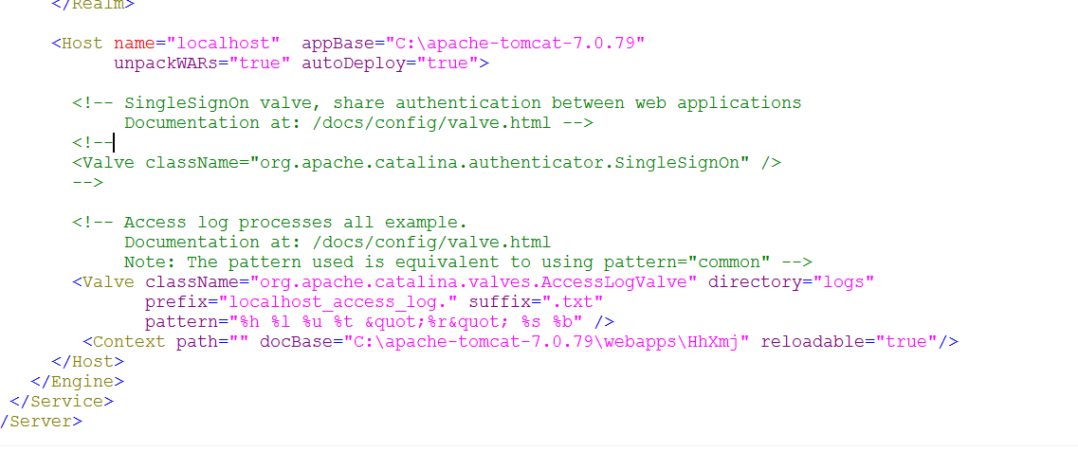

在浏览器的地址栏中输入：localhost 、127.0.0.1 或者输入本机的ip地址，通过cmd输入ipconfig,IPV4地址就是自己的ip.

